基于SPEM的流程建模规范

# 概述

# 术语

# 通用

## 命名规范

1. 强制】流程名称使用动宾短语命名，如分析需求、定义架构等。
2. 强制】活动名称使用动宾短语命名，如分析需求、定义架构等。
3. 强制】能力模式名称使用动宾短语命名，如分析需求、定义架构等。

# 方法内容

## 方法内容包规范

### 角色

### 任务

1. 强制】每个任务必须填写目标、角色、输入和输出。

### 工作产品

1. 建议】只使用工件一种工作产品。

### 指南

### 通用

1. 建议】将通用的角色、外部输入放到通用的内容包中。
2. 】

# 流程规范

### 能力模式

1. 强制】使用能力模式表示第一层流程，例如利益攸关方需求分析流程。
2. 强制】使用活动表示流程下的活动，例如利益攸关方需求分析流程下的准备利益攸关方需求分析活动。
3. 推荐】在能力模式建立活动图描述活动之间的逻辑
4. 推荐】在能力模式中建立活动详细图描述任务的输入输出关系
5. 推荐】在能力模式中建立工作产品依赖关系图描述工作产品的依赖关系

### 交付流程

# 发布规范

1. 建议】使用工作分解结构作为能力模式发布的默认页面。

## 描述

## 工作分解结构

## 团队分配

## 工作产品使用

# 附录

# EPF使用说明

## 帮助文档

EPF的使用说明可以参照IBM的IBM® Engineering Lifecycle Optimization - Method Composer V7.6 的在线帮助文档。

<https://www.ibm.com/support/knowledgecenter/SSBSK5_7.6.0/com.ibm.rmc.help.doc/helpindex_rmc.html>

# 问题

如果子任务比较复杂，流程中再嵌套建立活动图？不同层次的任务在方法内容的任务中如何区分？

发布后的活动图图形混乱

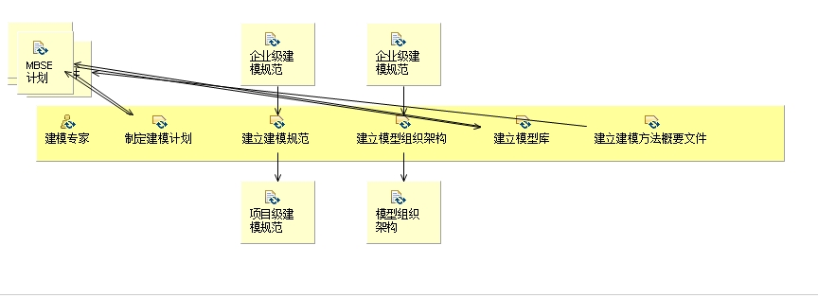

发布后Team Allocation和Work Product Usage中的Work Product Breakdown是空的？

